Und so hat alles begonnen:
Vielleicht habt Ihr auch einen Palmbuschen mit Euren Eltern gebunden und Palmzweige in die Vase gestellt. Wenn Ihr das Bild betrachtet und Euch das Lied genauer anhört, erfahrt Ihr warum wir das alle Jahre zu Beginn der Osterwoche tun.

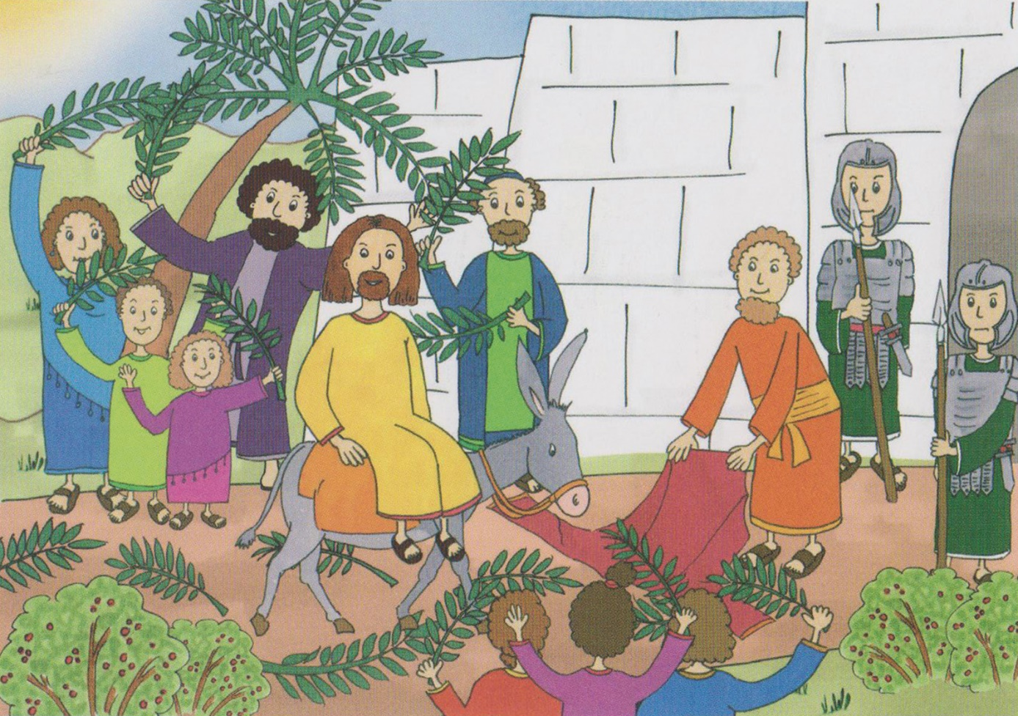

Hier haben wir noch ein Bild vorbereitet, dass Euch Mama oder Papa ausdrucken kann,
damit Ihr es anmalen könnt.



